
Жер қатынастары саласындағы мемлекеттік көрсетілетін қызмет регламенттерін бекіту туралы
Күшін жойған
Ақмола облысы әкімдігінің 2019 жылғы 6 мамырдағы № А-5/209 қаулысы. Ақмола облысының Әділет департаментінде 2019 жылғы 21 мамырда № 7196 болып тіркелді. Күші жойылды - Ақмола облысы әкімдігінің 2020 жылғы 10 ақпандағы № А-2/54 қаулысымен
Ескерту. Күші жойылды - Ақмола облысы әкімдігінің 10.02.2020 № А-2/54 (ресми жарияланған күнінен бастап қолданысқа енгізіледі) қаулысымен.
"Мемлекеттік көрсетілетін қызметтер туралы" Қазақстан Республикасының 2013 жылғы 15 сәуірдегі Заңына сәйкес, Ақмола облысының әкімдігі ҚАУЛЫ ЕТЕДІ:
1. Қоса беріліп отырған:
1) "Жол бойы белдеулерінде жол бойы қызметі объектілерін немесе қолжетімді болуы үшін кіреберіс талап етілетін жағдайда олардан тыс жерлерде объектілерді орналастыру үшін жер учаскелерін беру туралы шешім қабылдау" мемлекеттік көрсетілетін қызмет регламенті;
2) "Бұрын жер пайдалануға берілген жер учаскесін жекеменшікке сату" мемлекеттік көрсетілетін қызмет регламенті;
3) "Жер учаскесін жекеменшікке бөліп төлеуге сату" мемлекеттік көрсетілетін қызмет регламенті;
4) "Жер учаскелерін сатып алу-сату шарттарын жасасу" мемлекеттік көрсетілетін қызмет регламенті;
5) "Жер учаскесін жалға алу шарттарын жасасу" мемлекеттік көрсетілетін қызмет регламенті;
6) "Жер учаскесін алу үшін кезекке қою" мемлекеттік көрсетілетін қызмет регламенті бекітілсін.
2. Осы қаулы Ақмола облысының Әділет департаментінде мемлекеттік тіркелген күнінен бастап күшіне енеді және ресми жарияланған күнінен бастап қолданысқа енгізіледі.
Облыс әкімі | Е.Маржықпаев
Ақмола облысы әкімдігінің
2019 жылғы 6 мамырдағы
№ А-5/209 қаулысымен
бекітілді
"Жол бойы белдеулерінде жол бойы қызметі объектілерін немесе қолжетімді болуы үшін кіреберіс талап етілетін жағдайда олардан тыс жерлерде объектілерді орналастыру үшін жер учаскелерін беру туралы шешім қабылдау" мемлекеттік көрсетілетін қызмет регламенті 1. Жалпы ережелер
1. "Жол бойы белдеулерінде жол бойы қызметі объектілерін немесе қолжетімді болуы үшін кіреберіс талап етілетін жағдайда олардан тыс жерлерде объектілерді орналастыру үшін жер учаскелерін беру туралы шешім қабылдау" мемлекеттік көрсетілетін қызмет (бұдан әрі – мемлекеттік көрсетілетін қызмет) облыстың, аудандарының, Көкшетау, Степногорск қалаларының жергілікті атқарушы органдарымен (бұдан әрі – көрсетілетін қызметті беруші) көрсетіледі.
Өтінішті қабылдау және мемлекеттік қызметті көрсету нәтижесін беру:
1) көрсетілетін қызметті берушінің кеңсесі;
2) "электрондық үкіметтің" www.egov.kz веб-порталы (бұдан әрі – портал) арқылы жүзеге асырылады.
2. Мемлекеттік қызметті көрсету нысаны: электрондық (толық автоматтандырылған) және (немесе) қағаз түрінде.
3. Мемлекеттік қызметті көрсету нәтижесі – көрсетілетін қызметті берушінің жер учаскесіне арналған құқықты беру туралы шешімі (бұдан әрі – шешім), немесе Қазақстан Республикасы Премьер-Министрінің орынбасары – Қазақстан Республикасы Ауыл шаруашылығы министрінің 2019 жылғы 24 қаңтардағы № 25 бұйрығымен бекітілген "Жол бойы белдеулерінде жол бойы қызметі объектілерін немесе қолжетімді болуы үшін кіреберіс талап етілетін жағдайда олардан тыс жерлерде объектілерді орналастыру үшін жер учаскелерін беру туралы шешім қабылдау" мемлекеттік көрсетілетін қызмет стандартының (Нормативтіқ құқықтық актілерді мемлекеттік тіркеу тізілімінде № 18243 болып тіркелді) (бұдан әрі – Стандарт) 10-тармағында көзделген негіздер бойынша мемлекеттік қызметті көрсетуден уәжді бас тарту.
Мемлекеттік қызметті көрсету нәтижесін беру нысаны: электрондық (толық автоматтандырылған) және (немесе) қағаз түрінде.
2. Мемлекеттік қызметтер көрсету процесінде көрсетілетін қызметті берушінің құрылымдық бөлімшелерінің (қызметкерлерінің) іс-қимылы тәртібін сипаттау
4. Көрсетілетін қызметті алушымен (не сенімхат бойынша оның өкілі), оның ішінде жеңілдіктері бар адаммен Стандарттың 9-тармағында қарастырылған құжаттарды ұсыну, мемлекеттік қызмет көрсету бойынша рәсімді (іс-қимыл) бастау үшін негіз болып табылады.
5. Мемлекеттік қызмет көрсету процесінің құрамына кіретін әрбір рәсімнің (іс-қимылдың) мазмұны, оның орындалу ұзақтығы:
1-кезең: сұратылған жер учаскесін мәлімделген нысаналы мақсаты бойынша пайдалану мүмкіндігін айқындау, жер учаскесін таңдау актісін дайындау, жер комиссиясының қорытындысын беру:
1) көрсетілетін қызметті беруші кеңсесінің қызметкері ұсынылған құжаттардың толықтығын тексереді, оларды қабылдауды және тіркеуді жүзеге асырады және басшыға бұрыштама қоюға жолдайды - 15 минут.
Көрсетілетін қызметті алушы мемлекеттік көрсетілетін қызмет стандартында көзделген тізбеге сәйкес құжаттардың топтамасын толық ұсынбаған және (немесе) қолданылу мерзімі өтіп кеткен құжаттарды ұсынған жағдайларда, көрсетілетін қызметті беруші кеңсесінің қызметкері өтінішті қабылдаудан бас тартады;
2) көрсетілетін қызметті берушінің басшысы құжаттарды қарайды және жер қатынастары жөніндегі уәкілетті органның басшысына (бұдан әрі – уәкілетті органның басшысы) орындау үшін жолдайды – 1 сағат;
3) уәкілетті органның басшысы құжаттарды қарайды және жауапты орындаушыны анықтайды - 1 сағат;
4) көрсетілетін қызметті берушінің жауапты орындаушысы құжаттарды жер комиссиясының қарауына жолдайды – 5 жұмыс күні;
5) жер комиссиясы хаттамалық шешім нысанында жер учаскесін беру мүмкіндігі туралы қорытынды шығарады -10 жұмыс күні;
6) уәкілетті органның жауапты орындаушысы көрсетілетін қызметті берушінің кеңсе қызметкеріне көрсетілетін қызметті алушымен жерге орналастыру жобасын дайындау үшін жер комиссиясының оң қорытындысының бір данасын береді, жер комиссиясының теріс қорытындысы болған жағдайда - жер учаскесін беруден бас тарту туралы шешімнің жобасын дайындайды - 5 жұмыс күні;
жер комиссиясының теріс қорытындысы болған жағдайда:
7) уәкілетті органның басшысы жер учаскесіне құқық беруден бас тарту туралы шешімнің жобасын келіседі - 1 сағат;
8) көрсетілетін қызметті берушінің басшысы жер учаскесіне құқық беруден бас тарту туралы шешімге қол қояды - 1 сағат;
9) көрсетілетін қызметті берушінің кеңсе қызметкері жер комиссиясының оң қорытындысын немесе жер учаскесіне құқық беруден бас тарту туралы шешімнің көшірмесін береді - 15 минут;
2-кезең: жерге орналастыру жобасы бекітілген күннен бастап жер учаскесіне арналған жер пайдалану құқығын беру туралы шешім шығару:
10) көрсетілетін қызметті берушінің кеңсе қызметкері бекітілген жерге орналастыру жобасын қабылдайды және оны уәкілетті органның жауапты орындаушысына жолдайды - 1 сағат;
11) уәкілетті органның жауапты орындаушысы шешімнің жобасын дайындайды – 5 жұмыс күні;
12) уәкілетті органның басшысы шешімнің жобасын келіседі -1 сағат;
13) көрсетілетін қызметті берушінің басшысы шешімге қол қояды - 1 сағат;
14) көрсетілетін қызметті беруші кеңсесінің қызметкері шешімді тіркейді және береді - 15 минут.
6. Келесі рәсімдердің (іс-қимылдың) орындалуына негіз болатын мемлекеттік қызметті көрсету бойынша рәсімнің (іс-қимылдың) нәтижелері:
1-кезең:
1) құжаттардың толықтығын тексеру, құжаттарды қабылдау және тіркеу;
2) құжаттарды қарау және орындау үшін жолдау;
3) орындау үшін жауапты орындаушыны айқындау;
4) құжаттарды жер комиссиясының қарауына жолдау;
5) жер комиссиясының қорытындысын шығару;
6) жер комиссиясының оң қорытындысын беру немесе жер учаскесін беруден бас тарту туралы шешім жобасын дайындау;
жер комиссиясының теріс қорытындысы болған жағдайда:
7) жер учаскесін беруден бас тарту туралы шешімнің жобасын келісу;
8) жер учаскесіне құқық беруден бас тарту туралы шешімге қол қою;
9) жер комиссиясының оң қорытындысын немесе жер учаскесіне құқық беруден бас тарту туралы шешімінің жобасын беру;
2-кезең:
10) бекітілген жерге орналастыру жобасын қабылдау;
11) шешім жобасын дайындау;
12) шешімді келісу;
13) шешімге қол қою;
14) шешімді тіркеу және беру.
3. Мемлекеттік қызметтерді көрсету процесінде көрсетілетін қызметті берушінің құрылымдық бөлімшелерінің (қызметкерлерінің) өзара іс-қимылы тәртібін сипаттау
7. Мемлекеттік көрсетілетін қызмет процесіне қатысатын көрсетілетін қызметті берушінің құрылымдық бөлімшелерінің (қызметкерлерінің) тізбесі:
1) көрсетілетін қызметті беруші кеңсесінің қызметкері;
2) көрсетілетін қызметті берушінің басшысы;
3) уәкілетті органның басшысы;
4) уәкілетті органның жауапты орындаушысы;
5) жер комиссиясы.
8. Әрбір рәсімнің (іс-қимылдың) ұзақтығын көрсете отырып, құрылымдық бөлімшелер (қызметкерлер) арасындағы рәсімдердің (іс-қимылдардың) кезеңділігін сипаттау:
1-кезең: сұратылған жер учаскесін мәлімделген нысаналы мақсаты бойынша пайдалану мүмкіндігін айқындау, жер учаскесін таңдау актісін дайындау, жер комиссиясының қорытындысын беру:
1) көрсетілетін қызметті беруші кеңсесінің қызметкері ұсынылған құжаттардың толықтығын тексереді, оларды қабылдауды және тіркеуді жүзеге асырады және басшыға бұрыштама қоюға жолдайды - 15 минут.
Көрсетілетін қызметті алушы мемлекеттік көрсетілетін қызмет стандартында көзделген тізбеге сәйкес құжаттардың топтамасын толық ұсынбаған және (немесе) қолданылу мерзімі өтіп кеткен құжаттарды ұсынған жағдайларда, көрсетілетін қызметті беруші кеңсесінің қызметкері өтінішті қабылдаудан бас тартады;
2) көрсетілетін қызметті берушінің басшысы құжаттарды қарайды және уәкілетті органның басшысына орындау үшін жолдайды – 1 сағат;
3) уәкілетті органның басшысы құжаттарды қарайды және жауапты орындаушыны анықтайды - 1 сағат;
4) көрсетілетін қызметті берушінің жауапты орындаушысы құжаттарды жер комиссиясының қарауына жолдайды – 5 жұмыс күні;
5) жер комиссиясы хаттамалық шешім нысанында жер учаскесін беру мүмкіндігі туралы қорытынды шығарады - 10 жұмыс күні;
6) уәкілетті органның жауапты орындаушысы жер комиссиясының көрсетілетін қызметті берушінің кеңсе қызметкеріне көрсетілетін қызметті алушымен жерге орналастыру жобасын дайындау үшін жер комиссиясының оң қорытындысының бір данасын береді, жер комиссиясының теріс қорытындысы болған жағдайда - жер учаскесін беруден бас тарту туралы шешімнің жобасын дайындайды - 5 жұмыс күні;
жер комиссиясының теріс қорытындысы болған жағдайда:
7) уәкілетті органның басшысы жер учаскесіне құқық беруден бас тарту туралы шешімінің жобасын келіседі - 1 сағат;
8) көрсетілетін қызметті берушінің басшысы жер учаскесіне құқық беруден бас тарту туралы шешімге қол қояды - 1 сағат;
9) көрсетілетін қызметті берушінің кеңсе қызметкері жер комиссиясының оң қорытындысын немесе жер учаскесіне құқық беруден бас тарту туралы шешімнің көшірмесін береді - 15 минут;
2-кезең: жерге орналастыру жобасы бекітілген күннен бастап жер учаскесіне арналған жер пайдалану құқығын беру туралы шешім шығару:
10) көрсетілетін қызметті берушінің кеңсе қызметкері бекітілген жерге орналастыру жобасын қабылдайды және оны уәкілетті органның жауапты орындаушысына жолдайды - 1 сағат;
11) уәкілетті органның жауапты орындаушысы шешімнің жобасын дайындайды – 5 жұмыс күні;
12) уәкілетті органның басшысы шешімнің жобасын келіседі - 1 сағат;
13) көрсетілетін қызметті берушінің басшысы шешімге қол қояды - 1 сағат;
14) көрсетілетін қызметті беруші кеңсесінің қызметкері шешімді тіркейді және береді - 15 минут.
4. Мемлекеттік қызмет көрсету процесінде ақпараттық жүйелерді
пайдалану тәртібін сипаттау
9. Көрсетілетін қызметті алушы жеке сәйкестендіру нөмірінің (бұдан әрі - ЖСН) және бизнес сәйкестендіру нөмірінің (бұдан әрі - БСН), сондай-ақ паролінің (порталда тіркелмеген көрсетілетін қызметті алушылар үшін іске асырылады) көмегімен порталда тіркеуді іске асырады;
1-процесс – қызметті алу үшін көрсетілетін қызметті алушының ЖСН/БСН және паролін порталға енгізу процесі (авторизация процесі). 1-шарт-порталда ЖСН/БСН және пароль арқылы тіркелген көрсетілетін қызметті алушы туралы деректердің тұпнұсқалығын тексеру;
2-процесс – порталдың көрсетілетін қызметті алушының деректерінде бұзушылықтардың болуына байланысты авторизациядан бас тарту туралы хабарлама қалыптастыруы;
3-процесс - көрсетілетін қызметті алушының осы регламентте көрсетілген қызметті таңдап алуы, қызмет көрсету үшін сауал түрін экранға шығару және құрылымдық пен форматтық талаптарын ескере отырып, сауал түрінде қажет құжаттардың көшірмелерін бекітумен қызмет алушының үлгілерді толтыруы (деректерді енгізу), Стандарттың 9-тармағында көрсетілген электронды түрде сұраныстың нысанына тіркеу, сондай-ақ сауалды куәландыру (қол қою) үшін көрсетілетін қызметті алушының электронды-цифрлық қолтанбаның (бұдан әрі - ЭЦҚ) тіркеу куәлігін таңдап алуы. 2 – шарт - порталда ЭЦҚ тіркеу куәлігінің қолданыс мерзімін және шақыртып алынған (жойылған) тіркеу куәліктерінің тізімінде жоқтығын, сондай-ақ сәйкестендіру деректерінің сәйкестігін тексеру (сауалда көрсетілген ЖСН/БСН мен ЭЦҚ тіркеу куәлігінде көрсетілген ЖСН/БСН арасындағы);
4 – процесс – көрсетілетін қызметті алушының ЭЦҚ түпнұсқалығы расталмағандығына байланысты сұраныс салынған қызметтен бас тарту туралы хабарламаны қлыптастыру;
5 – процесс - осы Регламенттің 5 - тармағында қарастырылған, көрсетілетін қызметті берушінің рәсімдері (іс-қимылдары);
6 – процесс – көрсетілетін қызметті алушымен қалыптастырған мемлекеттік көрсетілетін қызмет нәтижесін алуы. Электрондық құжат көрсетілетін қызметті беруші басшысының ЭЦҚ пайдаланумен бірге қалыптастырылады.
Портал арқылы мемлекеттік қызмет көрсетуге тартылған ақпараттық жүйелердің функционалдық өзара іс-қимылының диаграммасы осы регламенттің 1-қосымшасында келтірілген.
Мемлекеттік қызметті көрсету процеcінде көрсетілетін қызметті берушінің құрылымдық бөлімшелерінің (қызметкерлерінің) өзара әрекетінің, рәсімдер (әрекеттер) кезеңділігінің толық сипаттамасы, сондай-ақ мемлекеттік қызмет көрсету процеcінде басқа да көрсетілетін қызметті берушілермен және (немесе) Мемлекеттік корпорацияменөзара әрекет етудің тәртібін және ақпараттық жүйелерді пайдалану тәртібін сипаттау осы регламенттің 2-қосымшасына сәйкес мемлекеттік қызмет көрсетудің бизнес-процестерінің анықтамалығында көрсетіледі.
"Жол бойы белдеулерінде
жол бойы қызметі объектілерін немесе қолжетімді болуы үшін кіреберіс талап етілетін
жағдайда олардан тыс жерлерде
объектілерді орналастыру үшін
жер учаскелерін беру туралы
шешім қабылдау" мемлекеттік
көрсетілетін қызметтің
регламентіне 1-қосымша
Портал арқылы мемлекеттік қызмет көрсетуге тартылған ақпараттық
жүйелердің функционалдық өзара іс-қимылының диаграммасы

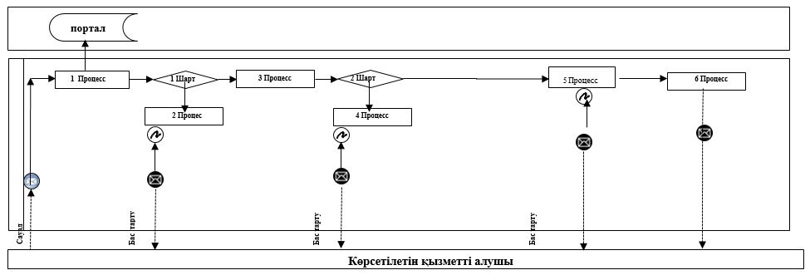

"Жол бойы белдеулерінде
жол бойы қызметі объектілерін немесе қолжетімді болуы үшін кіреберіс талап етілетін
жағдайда олардан тыс жерлерде
объектілерді орналастыру үшін
жер учаскелерін беру туралы
шешім қабылдау" мемлекеттік
көрсетілетін қызметтің
регламентіне 2-қосымша
"Жол бойы белдеулерінде жол бойы қызметі объектілерін немесе қолжетімді болуы үшін кіреберіс талап етілетін жағдайда олардан тыс жерлерде объектілерді орналастыру үшін жер учаскелерін беру туралы шешім қабылдау" мемлекеттік қызметкөрсету бизнес-процестерінің анықтамалығы
1-кезең

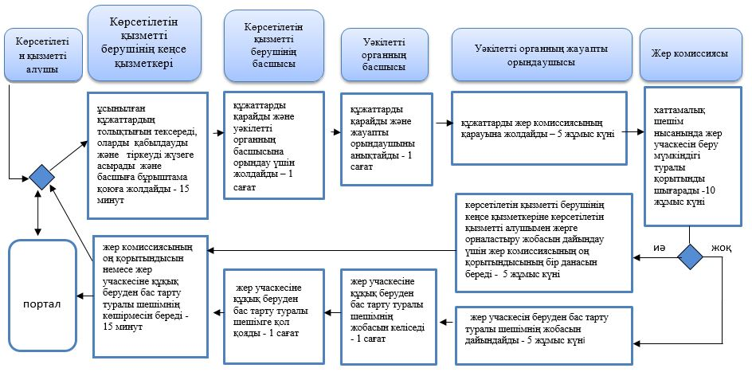

"Жол бойы белдеулерінде жол бойы қызметі объектілерін немесе қолжетімді болуы үшін кіреберіс талап етілетін жағдайда олардан тыс жерлерде объектілерді орналастыру үшін жер учаскелерін беру туралы шешім қабылдау" мемлекеттік қызмет көрсету бизнес-процестерінің анықтамалығы
2 кезең

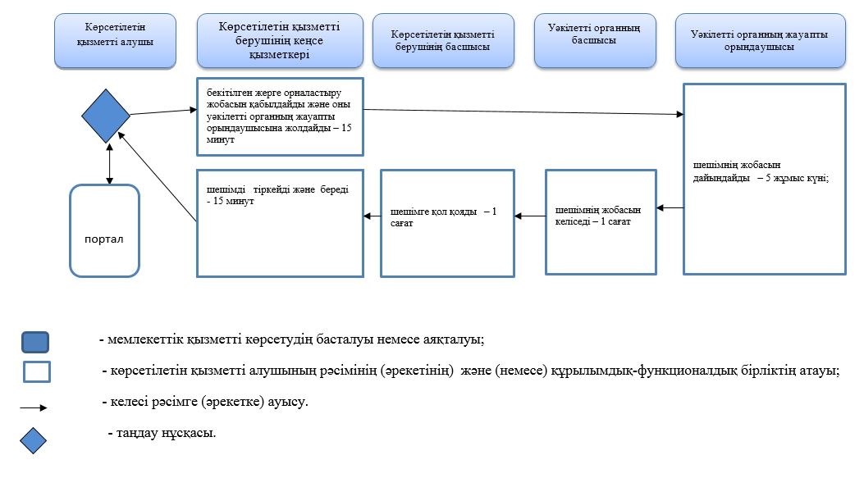

Ақмола облысы әкімдігінің
2019 жылғы 6 мамырдағы
№ А-5/209 қаулысымен
бекітілді
"Бұрын жер пайдалануға берілген жер учаскесін жекеменшікке сату"
мемлекеттік көрсетілетін қызмет регламенті 1. Жалпы ережелер
1. "Бұрын жер пайдалануға берілген жер учаскесін жекеменшікке сату" мемлекеттік көрсетілетін қызмет (бұдан әрі – мемлекеттік көрсетілетін қызмет) облыстың, аудандарының, Көкшетау, Степногорск қалаларының жергілікті атқарушы органдарымен, кенттердің, ауылдардаң, ауылдық округтердің әкімдерімен (бұдан әрі – көрсетілетін қызметті беруші) көрсетіледі.
Өтінішті қабылдау және мемлекеттік қызметті көрсету нәтижелерін беру көрсетілетін қызметті берушінің кеңсесі арқылы жүзеге асырылады.
2. Мемлекеттік қызметті көрсету нысаны: қағаз түрінде.
3. Мемлекеттік қызметті көрсету нәтижесі – көрсетілетін қызметті берушінің жер учаскесіне арналған құқықты беру туралы шешімі немесе Қазақстан Республикасы Премьер-Министрінің орынбасары – Қазақстан Республикасы Ауыл шаруашылығы министрінің 2019 жылғы 24 қаңтардағы № 25 бұйрығымен бекітілген "Бұрын жер пайдалануға берілген жер учаскесін жекеменшікке сату" мемлекеттік көрсетілетін қызмет стандартының (Нормативтіқ құқықтық актілерді мемлекеттік тіркеу тізілімінде № 18243 болып тіркелді) (бұдан әрі – Стандарт) 10-тармағында көзделген негіздер бойынша мемлекеттік қызметті көрсетуден уәжді бас тарту.
Мемлекеттік қызмет көрсету нәтижесінің нысаны: қағаз түрінде.
2. Мемлекеттік қызметтер көрсету процесінде көрсетілетін қызметті берушінің құрылымдық бөлімшелерінің (қызметкерлерінің) іс-қимылы тәртібін сипаттау
4. Көрсетілетін қызметті алушымен (не сенімхат бойынша оның өкілі), оның ішінде жеңілдіктері бар адаммен Стандарттың 9 - тармағында қарастырылған құжаттарды ұсынуы, мемлекеттік қызмет көрсету бойынша рәсімді (іс-қимыл) бастау үшін негіз болып табылады.
5. Мемлекеттік қызмет көрсету процесінің құрамына кіретін әрбір рәсімнің (іс-қимылдың) мазмұны, оның орындалу ұзақтығы:
1) көрсетілетін қызметті беруші кеңсесінің қызметкері ұсынылған құжаттардың толықтығын тексереді, оларды қабылдауды және тіркеуді жүзеге асырады және басшыға бұрыштама қоюға жолдайды - 15 минут.
Көрсетілетін қызметті алушы мемлекеттік көрсетілетін қызмет стандартында көзделген тізбеге сәйкес құжаттардың топтамасын толық ұсынбаған және (немесе) қолданылу мерзімі өтіп кеткен құжаттарды ұсынған жағдайларда, көрсетілетін қызметті беруші кеңсесінің қызметкері өтінішті қабылдаудан бас тартады;
2) көрсетілетін қызметті берушінің басшысы құжаттарды қарайды және уәкілетті органның басшысына (бұдан әрі - уәкілетті органның басшысы) жолдайды – 1 жұмыс күні;
3) уәкілетті органның басшысы құжаттарды қарайды және жауапты орындаушыны анықтайды – 1 сағат;
4) уәкілетті органның жауапты орындаушысы құжаттарды жер комиссиясының қарауына жолдайды – 2 жұмыс күні;
5) жер комиссиясы хаттамалық шешім нысанында жер учаскесіне құқық беру мүмкіндігі туралы қорытынды шығарады -5 жұмыс күні;
6) уәкілетті органның жауапты орындаушысы жер комиссиясының қорытындысы негізінде мемлекеттік қызмет көрсету нәтижесінің жобасын дайындайды – 3 жұмыс күні;
7) уәкілетті органның басшысы мемлекеттік қызмет көрсету нәтижесінің жобасын келіседі - 1 сағат;
8) көрсетілетін қызметті берушінің басшысы мемлекеттік қызметті көрсету нәтижесіне қол қояды - 1 жұмыс күні;
9) көрсетілетін қызметті беруші кеңсесінің қызметкері мемлекеттік қызметті көрсету нәтижесін тіркейді және көрсетілетін қызметті алушыға береді – 15 минут.
6. Келесі рәсімдердің (іс-қимылдың) орындалуына негіз болатын мемлекеттік қызметті көрсету бойынша рәсімнің (іс-қимылдың) нәтижесі:
1) құжаттардың толықтығын тексеру, қабылдау және тіркеу;
2) құжаттарды қарау және орындау үшін жолдау;
3) орындау үшін жауапты орындаушыны айқындау ұсынылған құжаттарды тексеру;
4) құжаттарды жер комиссиясының қарауына жіберу;
5) жер комиссиясының қорытындысын шығару;
6) мемлекеттік қызметті көрсету нәтижесінің жобасын дайындау;
7) мемлекеттік қызметті көрсету нәтижесінің жобасын келісу;
8) мемлекеттік қызметті көрсету нәтижесіне қол қою;
9) мемлекеттік қызметті көрсету нәтижесін тіркеу және беру.
3. Мемлекеттік қызметтерді көрсету процесінде көрсетілетін қызметті берушінің құрылымдық бөлімшелерінің (қызметкерлерінің) өзара іс-қимылы тәртібін сипаттау
7. Мемлекеттік көрсетілетін қызмет процесіне қатысатын көрсетілетін қызметті берушінің құрылымдық бөлімшелерінің (қызметкерлерінің) тізбесі:
1) көрсетілетін қызметті беруші кеңсесінің қызметкері;
2) көрсетілетін қызметті берушінің басшысы;
3) уәкілетті органның басшысы;
4) уәкілетті органның жауапты орындаушысы;
5) жер комиссиясы.
8. Әрбір рәсімнің (іс-қимылдың) ұзақтығын көрсете отырып, құрылымдық бөлімшелер (қызметкерлер) арасындағы рәсімдердің (іс-қимылдардың) кезеңділігін сипаттау:
1) көрсетілетін қызметті беруші кеңсесінің қызметкері ұсынылған құжаттардың толықтығын тексереді, оларды қабылдауды және тіркеуді жүзеге асырады және көрсетілетін қызметті берушінің басшысына бұрыштама қоюға жолдайды - 15 минут.
Көрсетілетін қызметті алушы мемлекеттік көрсетілетін қызмет стандартында көзделген тізбеге сәйкес құжаттардың топтамасын толық ұсынбаған және (немесе) қолданылу мерзімі өтіп кеткен құжаттарды ұсынған жағдайларда, көрсетілетін қызметті беруші кеңсесінің қызметкері өтінішті қабылдаудан бас тартады;
2) көрсетілетін қызметті берушінің басшысы құжаттарды қарайды және уәкілетті органның басшысына жолдайды – 1 жұмыс күні;
3) уәкілетті органның басшысы құжаттарды қарайды және жауапты орындаушыны анықтайды – 1 сағат;
4) уәкілетті органның жауапты орындаушысы құжаттарды жер комиссиясының қарауына жолдайды – 2 жұмыс күні;
5) жер комиссиясы хаттамалық шешім нысанында жер учаскесіне құқық беру мүмкіндігі туралы қорытынды шығарады - 5 жұмыс күні;
6) уәкілетті органның жауапты орындаушысы жер комиссиясының қорытындысы негізінде мемлекеттік қызмет көрсету нәтижесінің жобасын дайындайды – 3 жұмыс күні;
7) уәкілетті органның басшысы мемлекеттік қызмет көрсету нәтижесінің жобасын келіседі - 1 сағат;
8) көрсетілетін қызметті берушінің басшысы мемлекеттік қызметті көрсету нәтижесіне қол қояды - 1 жұмыс күні;
9) көрсетілетін қызметті беруші кеңсесінің қызметкері мемлекеттік қызметті көрсету нәтижесін тіркейді және көрсетілетін қызметті алушыға береді – 15 минут.
Мемлекеттік қызметті көрсету процеcінде көрсетілетін қызметті берушінің құрылымдық бөлімшелерінің (қызметкерлерінің) өзара әрекетінің, рәсімдер (әрекеттер) кезеңділігінің толық сипаттамасы, осы регламенттің қосымшасына сәйкес мемлекеттік қызмет көрсетудің бизнес-процестерінің анықтамалығында көрсетілген.
"Бұрын жер пайдалануға
берілген жер учаскесін
жекеменшікке сату"
мемлекеттік көрсетілетін
қызметтің регламентіне
қосымша
"Бұрын жер пайдалануға берілген жер учаскесін жекеменшікке сату"
мемлекеттік қызмет көрсетудің бизнес-процестерінің анықтамалығы

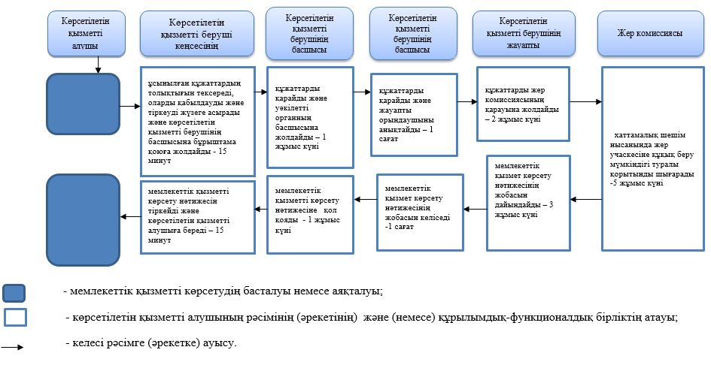

Ақмола облысы әкімдігінің
2019 жылғы 6 мамырдағы
№ А-5/209 қаулысымен
бекітілді
"Жер учаскесін жекеменшікке бөліп төлеуге сату"
мемлекеттік көрсетілетін қызмет регламенті 1. Жалпы ережелер
1. "Жер учаскесін жекеменшікке бөліп төлеуге сату" мемлекеттік көрсетілетін қызмет (бұдан әрі – мемлекеттік көрсетілетін қызмет) облыстың, аудандарының, Көкшетау, Степногорск қалаларының жергілікті атқарушы органдарымен (бұдан әрі – көрсетілетін қызметті беруші) көрсетіледі.
Өтінішті қабылдау және мемлекеттік қызметті көрсету нәтижелерін беру көрсетілетін қызметті берушінің кеңсесі арқылы жүзеге асырылады.
2. Мемлекеттік қызметті көрсету нысаны: қағаз түрінде.
3. Мемлекеттік қызметті көрсету нәтижесі – көрсетілетін қызметті берушінің жер учаскесіне арналған құқықты беру туралы шешімі немесе Қазақстан Республикасы Премьер-Министрінің орынбасары – Қазақстан Республикасы Ауыл шаруашылығы министрінің 2019 жылғы 24 қаңтардағы № 25 бұйрығымен бекітілген "Жер учаскесін жекеменшікке бөліп төлеуге сату" мемлекеттік көрсетілетін қызмет стандартының (Нормативтіқ құқықтық актілерді мемлекеттік тіркеу тізілімінде № 18243 болып тіркелді) (бұдан әрі – Стандарт) 10-тармағында көзделген негіздер бойынша мемлекеттік қызметті көрсетуден уәжді бас тарту.
Мемлекеттік қызмет көрсету нәтижесінің нысаны: қағаз түрінде.
2. Мемлекеттік қызметтер көрсету процесінде көрсетілетін қызметті берушінің құрылымдық бөлімшелерінің (қызметкерлерінің) іс-қимылы тәртібін сипаттау
4. Көрсетілетін қызметті алушымен (не сенімхат бойынша оның өкілі), оның ішінде жеңілдіктері бар адаммен Стандарттың 9-тармағында қарастырылған құжаттарды ұсынуы, мемлекеттік қызмет көрсету бойынша рәсімді (іс-қимыл) бастау үшін негіз болып табылады.
5. Мемлекеттік қызмет көрсету процесінің құрамына кіретін әрбір рәсімнің (іс-қимылдың) мазмұны, оның орындалу ұзақтығы:
1) көрсетілетін қызметті беруші кеңсесінің қызметкері ұсынылған құжаттардың толықтығын тексереді, оларды қабылдауды және тіркеуді жүзеге асырады және басшыға бұрыштама қоюға жолдайды - 15 минут.
Көрсетілетін қызметті алушы мемлекеттік көрсетілетін қызмет стандартында көзделген тізбеге сәйкес құжаттардың топтамасын толық ұсынбаған және (немесе) қолданылу мерзімі өтіп кеткен құжаттарды ұсынған жағдайларда, көрсетілетін қызметті беруші кеңсесінің қызметкері өтінішті қабылдаудан бас тартады;
2) көрсетілетін қызметті берушінің басшысы құжаттарды қарайды және жер қатынастары жөніндегі уәкілетті органның басшысына (бұдан әрі - уәкілетті органның басшы) жолдайды – 1 жұмыс күні;
3) уәкілетті органның басшысы құжаттарды қарайды және жауапты орындаушыны анықтайды – 1 жұмыс кұні;
4) уәкілетті органның жауапты орындаушысы құжаттарды жер комиссиясының қарауына жолдайды – 2 жұмыс күні;
5) жер комиссиясы хаттамалық шешім нысанында жер учаскесіне құқық беру мүмкіндігі туралы қорытынды шығарады - 5 жұмыс күні;
6) уәкілетті органның жауапты орындаушысы жер комиссиясының қорытындысы негізінде мемлекеттік қызмет көрсету нәтижесінің жобасын дайындайды – 3 жұмыс күні;
7) уәкілетті органның басшысы мемлекеттік қызмет көрсету нәтижесінің жобасын келіседі - 1 сағат;
8) көрсетілетін қызметті берушінің басшысы мемлекеттік қызметті көрсету нәтижесіне қол қояды - 1 жұмыс күні;
9) көрсетілетін қызметті беруші кеңсесінің қызметкері мемлекеттік қызметті көрсету нәтижесін тіркейді және көрсетілетін қызметті алушыға береді – 15 минут.
6. Келесі рәсімдердің (іс-қимылдың) орындалуына негіз болатын мемлекеттік қызметті көрсету бойынша рәсімнің (іс-қимылдың) нәтижесі:
1) құжаттардың толықтығын тексеру, қабылдау және тіркеу;
2) құжаттарды қарау және орындау үшін жолдау;
3) орындау үшін жауапты орындаушыны айқындау;
4) құжаттарды жер комиссиясының қарауына жіберу;
5) жер комиссиясының қорытындысын шығару;
6) мемлекеттік қызметті көрсету нәтижесінің жобасын дайындау;
7) мемлекеттік қызметті көрсету нәтижесінің жобасын келісу;
8) мемлекеттік қызметті көрсету нәтижесіне қол қою;
9) мемлекеттік қызметті көрсету нәтижесін тіркеу және беру.
3. Мемлекеттік қызметтерді көрсету процесінде көрсетілетін қызметті берушінің құрылымдық бөлімшелерінің (қызметкерлерінің) өзара іс-қимылы тәртібін сипаттау
7. Мемлекеттік көрсетілетін қызмет процесіне қатысатын көрсетілетін қызметті берушінің және уәкілетті органның құрылымдық бөлімшелерінің (қызметкерлерінің) тізбесі:
1) көрсетілетін қызметті беруші кеңсесінің қызметкері;
2) көрсетілетін қызметті берушінің басшысы;
3) уәкілетті органның басшысы;
4) уәкілетті органның жауапты орындаушысы;
5) жер комиссиясы.
8. Әрбір рәсімнің (іс-қимылдың) ұзақтығын көрсете отырып, құрылымдық бөлімшелер (қызметкерлер) арасындағы рәсімдердің (іс-қимылдардың) кезеңділігін сипаттау:
1) көрсетілетін қызметті беруші кеңсесінің қызметкері ұсынылған құжаттардың толықтығын тексереді, оларды қабылдауды және тіркеуді жүзеге асырады және басшыға бұрыштама қоюға жолдайды - 15 минут.
Көрсетілетін қызметті алушы мемлекеттік көрсетілетін қызмет стандартында көзделген тізбеге сәйкес құжаттардың топтамасын толық ұсынбаған және (немесе) қолданылу мерзімі өтіп кеткен құжаттарды ұсынған жағдайларда, көрсетілетін қызметті беруші кеңсесінің қызметкері өтінішті қабылдаудан бас тартады;
2) көрсетілетін қызметті берушінің басшысы құжаттарды қарайды және уәкілетті органның басшысына жолдайды – 1 жұмыс күні;
3) уәкілетті органның басшысы құжаттарды қарайды және жауапты орындаушыны анықтайды – 1 сағат;
4) уәкілетті органның жауапты орындаушысы құжаттарды жер комиссиясының қарауына жолдайды – 2 жұмыс күні;
5) жер комиссиясы хаттамалық шешім нысанында жер учаскесіне құқық беру мүмкіндігі туралы қорытынды шығарады - 5 жұмыс күні;
6) уәкілетті органның жауапты орындаушысы жер комиссиясының қорытындысы негізінде мемлекеттік қызмет көрсету нәтижесінің жобасын дайындайды – 3 жұмыс күні;
7) уәкілетті органның басшысы мемлекеттік қызмет көрсету нәтижесінің жобасын келіседі -1 сағат;
8) көрсетілетін қызметті берушінің басшысы мемлекеттік қызметті көрсету нәтижесіне қол қояды - 1 жұмыс күні;
9) көрсетілетін қызметті беруші кеңсесінің қызметкері мемлекеттік қызметті көрсету нәтижесін тіркейді және көрсетілетін қызметті алушыға береді – 15 минут.
Мемлекеттік қызметті көрсету процеcінде көрсетілетін қызметті берушінің құрылымдық бөлімшелерінің (қызметкерлерінің) өзара әрекетінің, рәсімдер (әрекеттер) кезеңділігінің толық сипаттамасы, осы регламенттің қосымшасына сәйкес мемлекеттік қызмет көрсетудің бизнес-процестерінің анықтамалығында көрсетілген.
"Жер учаскесін жекеменшікке
бөліп төлеуге сату" мемлекеттік
көрсетілетін қызметтің
регламентіне қосымша
"Жер учаскесін жекеменшікке бөліп төлеуге сату" мемлекеттік
қызмет көрсетудің бизнес-процестерінің анықтамалығы

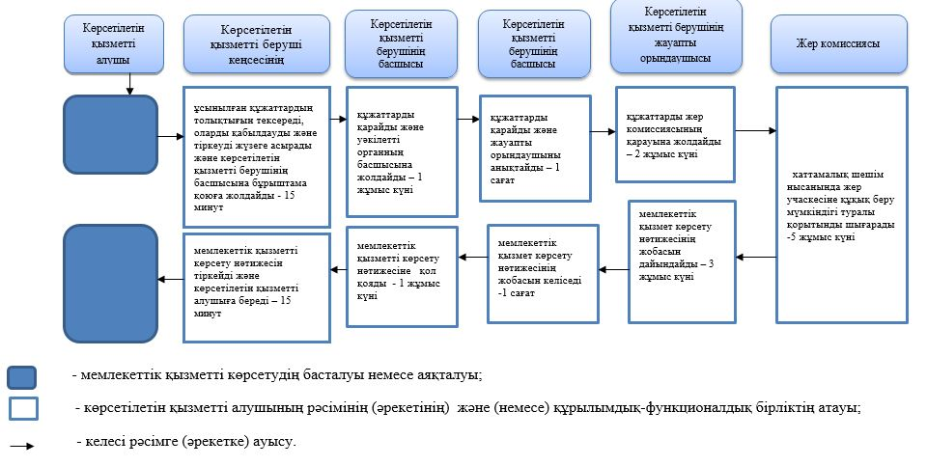

Ақмола облысы әкімдігінің
2019 жылғы 6 мамырдағы
№ А-5/209 қаулысымен
бекітілді
"Жер учаскелерін сатып алу-сату шарттарын жасасу"
мемлекеттік көрсетілетін қызмет регламенті 1. Жалпы ережелер
1. "Жер учаскелерін сатып алу-сату шарттарын жасасу" мемлекеттік көрсетілетін қызмет (бұдан әрі – мемлекеттік көрсетілетін қызмет) облыстың, аудандарының, Көкшетау, Степногорск қалаларының жер қатынастары жөніндегі уәкілетті органдарымен (бұдан әрі – көрсетілетін қызметті беруші) көрсетіледі.
Өтінішті қабылдау және мемлекеттік қызметті көрсету нәтижелерін беру көрсетілетін қызметті берушінің кеңсесі арқылы жүзеге асырылады.
2. Мемлекеттік қызметті көрсету нысаны: қағаз түрінде.
3. Мемлекеттік қызметті көрсету нәтижесі – жер учаскесін сатып алу-сату шарты немесе Қазақстан Республикасы Премьер-Министрінің орынбасары – Қазақстан Республикасы Ауыл шаруашылығы министрінің 2019 жылғы 24 қаңтардағы № 25 бұйрығымен бекітілген "Жер учаскелерін сатып алу-сату шарттарын жасасу" мемлекеттік көрсетілетін қызмет стандартының (Нормативтіқ құқықтық актілерді мемлекеттік тіркеу тізілімінде № 18243 болып тіркелді) (бұдан әрі – Стандарт) 10-тармағында көзделген негіздер бойынша мемлекеттік қызметті көрсетуден уәжді бас тарту.
Мемлекеттік қызмет көрсету нәтижесінің нысаны: қағаз түрінде.
2. Мемлекеттік қызметтер көрсету процесінде көрсетілетін қызметті берушінің құрылымдық бөлімшелерінің (қызметкерлерінің) іс-қимылы тәртібін сипаттау
4. Көрсетілетін қызметті алушымен (не сенімхат бойынша оның өкілі), оның ішінде жеңілдіктері бар адаммен Стандарттың 9-тармағында қарастырылған құжаттарды ұсыну, мемлекеттік қызмет көрсету бойынша рәсімді (іс-қимыл) бастау үшін негіз болып табылады.
5. Мемлекеттік қызмет көрсету процесінің құрамына кіретін әрбір рәсімнің (іс-қимылдың) мазмұны, оның орындалу ұзақтығы:
1) көрсетілетін қызметті беруші кеңсесінің қызметкері ұсынылған құжаттардың толықтығын тексереді, оларды қабылдауды және тіркеуді жүзеге асырады және басшыға бұрыштама қоюға жолдайды - 15 минут.
Көрсетілетін қызметті алушы мемлекеттік көрсетілетін қызмет стандартында көзделген тізбеге сәйкес құжаттардың топтамасын толық ұсынбаған және (немесе) қолданылу мерзімі өтіп кеткен құжаттарды ұсынған жағдайларда, көрсетілетін қызметті беруші кеңсесінің қызметкері өтінішті қабылдаудан бас тартады;
2) көрсетілетін қызметті берушінің басшысы құжаттарды қарайды және жауапты орындаушыны анықтайды – 1 сағат;
3) көрсетілетін қызметті берушінің жауапты орындаушысы мемлекеттік қызмет көрсету нәтижесінің жобасын дайындайды – 8 жұмыс күні;
4) көрсетілетін қызметті берушінің басшысы мемлекеттік қызметті көрсету нәтижесіне қол қояды - 1 сағат;
5) көрсетілетін қызметті беруші кеңсесінің қызметкері мемлекеттік қызметті көрсету нәтижесін тіркейді және көрсетілетін қызметті алушыға береді – 15 минут.
6. Келесі рәсімдердің (іс-қимылдың) орындалуына негіз болатын мемлекеттік қызметті көрсету бойынша рәсімнің (іс-қимылдың) нәтижесі:
1) құжаттардың толықтығын тексеру, құжаттарды қабылдау және тіркеу;
2) құжаттарды қарау және жауапты орындаушыны айқындау;
3) мемлекеттік қызметті көрсету нәтижесінің жобасын дайындау;
4) мемлекеттік қызметті көрсету нәтижесіне қол қою;
5) мемлекеттік қызметті көрсету нәтижесін тіркеу және беру.
3. Мемлекеттік қызметтерді көрсету процесінде көрсетілетін қызметті берушінің құрылымдық бөлімшелерінің (қызметкерлерінің) өзара іс-қимылы тәртібін сипаттау
7. Мемлекеттік көрсетілетін қызмет процесіне қатысатын көрсетілетін қызметті берушінің құрылымдық бөлімшелерінің (қызметкерлерінің) тізбесі:
1) көрсетілетін қызметті беруші кеңсесінің қызметкері;
2) көрсетілетін қызметті берушінің басшысы;
3) көрсетілетін қызметті берушінің жауапты орындаушысы.
8. Әрбір рәсімнің (іс-қимылдың) ұзақтығын көрсете отырып, құрылымдық бөлімшелер (қызметкерлер) арасындағы рәсімдердің (іс-қимылдардың) кезеңділігін сипаттау:
1) көрсетілетін қызметті беруші кеңсесінің қызметкері ұсынылған құжаттардың толықтығын тексереді, оларды қабылдауды және тіркеуді жүзеге асырады және басшыға бұрыштама қоюға жолдайды - 15 минут.
Көрсетілетін қызметті алушы мемлекеттік көрсетілетін қызмет стандартында көзделген тізбеге сәйкес құжаттардың топтамасын толық ұсынбаған және (немесе) қолданылу мерзімі өтіп кеткен құжаттарды ұсынған жағдайларда, көрсетілетін қызметті беруші кеңсесінің қызметкері өтінішті қабылдаудан бас тартады;
2) көрсетілетін қызметті берушінің басшысы құжаттарды қарайды және жауапты орындаушыны анықтайды – 1 сағат;
3) көрсетілетін қызметті берушінің жауапты орындаушысы мемлекеттік қызмет көрсету нәтижесінің жобасын дайындайды – 8 жұмыс күні;
4) көрсетілетін қызметті берушінің басшысы мемлекеттік қызметті көрсету нәтижесіне қол қояды - 1 сағат;
5) көрсетілетін қызметті берушінің кеңсесінің қызметкері мемлекеттік қызметті көрсету нәтижесін тіркейді және көрсетілетін қызметті алушыға береді – 15 минут.
Мемлекеттік қызметті көрсету процеcінде көрсетілетін қызметті берушінің құрылымдық бөлімшелерінің (қызметкерлерінің) өзара әрекетінің, рәсімдер (әрекеттер) кезеңділігінің толық сипаттамасы, осы регламенттің қосымшасына сәйкес мемлекеттік қызмет көрсетудің бизнес-процестерінің анықтамалығында көрсетілген.
"Жер учаскелерін сатып
алу-сату шарттарын
жасасу" мемлекеттік
көрсетілетін қызметтің
регламентіне қосымша
"Жер учаскелерін сатып алу-сату шарттарын жасасу" мемлекеттік
қызмет көрсетудің бизнес-процестерінің анықтамалығы

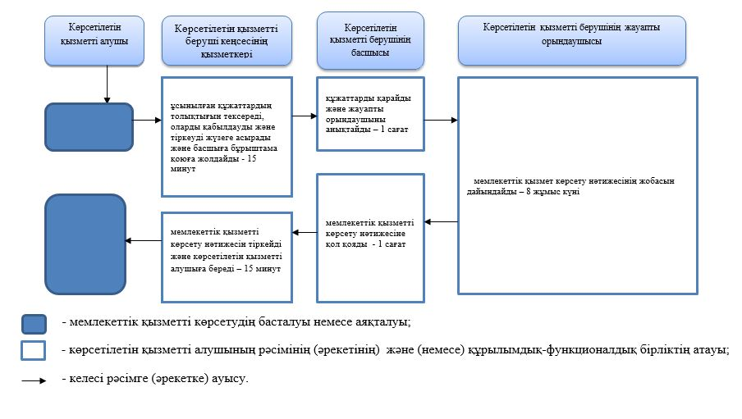

Ақмола облысы әкімдігінің
2019 жылғы 6 мамырдағы
№ А-5/209 қаулысымен
бекітілді
"Жер учаскесін жалға алу шарттарын жасасу" мемлекеттік
көрсетілетін қызмет регламенті 1. Жалпы ережелер
1. "Жер учаскесін жалға алу шарттарын жасасу" мемлекеттік көрсетілетін қызмет (бұдан әрі – мемлекеттік көрсетілетін қызмет) облыстың, аудандарының, Көкшетау, Степногорск қалаларының жер қатынастары жөніндегі уәкілетті органдарымен (бұдан әрі – көрсетілетін қызметті беруші) көрсетіледі.
Өтінішті қабылдау және мемлекеттік қызметті көрсету нәтижелерін беру көрсетілетін қызметті берушінің кеңсесі арқылы жүзеге асырылады.
2. Мемлекеттік қызметті көрсету нысаны: қағаз түрінде.
3. Мемлекеттік қызметті көрсету нәтижесі – жер учаскесін жалға алу шарты, немесе Қазақстан Республикасы Премьер-Министрінің орынбасары – Қазақстан Республикасы Ауыл шаруашылығы министрінің 2019 жылғы 24 қаңтардағы № 25 бұйрығымен бекітілген "Жер учаскелерін сатып алу-сату шарттарын жасасу" мемлекеттік көрсетілетін қызмет стандартының (Нормативтіқ құқықтық актілерді мемлекеттік тіркеу тізілімінде № 18243 болып тіркелді) (бұдан әрі – Стандарт) 10-тармағында көзделген негіздер бойынша мемлекеттік қызметті көрсетуден уәжді бас тарту.
Мемлекеттік қызмет көрсету нәтижесінің нысаны: қағаз түрінде.
2. Мемлекеттік қызметтер көрсету процесінде көрсетілетін қызметті берушінің құрылымдық бөлімшелерінің (қызметкерлерінің) іс-қимылы тәртібін сипаттау
4. Көрсетілетін қызметті алушымен (не сенімхат бойынша оның өкілі), оның ішінде жеңілдіктері бар адаммен Стандарттың 9-тармағында қарастырылған құжаттарды ұсыну, мемлекеттік қызмет көрсету бойынша рәсімді (іс-қимыл) бастау үшін негіз болып табылады.
5. Мемлекеттік қызмет көрсету процесінің құрамына кіретін әрбір рәсімнің (іс-қимылдың) мазмұны, оның орындалу ұзақтығы:
1) көрсетілетін қызметті беруші кеңсесінің қызметкері ұсынылған құжаттардың толықтығын тексереді, оларды қабылдауды және тіркеуді жүзеге асырады және басшыға бұрыштама қоюға жолдайды - 15 минут.
Көрсетілетін қызметті алушы мемлекеттік көрсетілетін қызмет стандартында көзделген тізбеге сәйкес құжаттардың топтамасын толық ұсынбаған және (немесе) қолданылу мерзімі өтіп кеткен құжаттарды ұсынған жағдайларда, көрсетілетін қызметті беруші кеңсесінің қызметкері өтінішті қабылдаудан бас тартады;
2) көрсетілетін қызметті берушінің басшысы құжаттарды қарайды және жауапты орындаушыны анықтайды – 1 сағат;
3) көрсетілетін қызметті берушінің жауапты орындаушысы мемлекеттік қызмет көрсету нәтижесінің жобасын дайындайды – 8 жұмыс күні;
4) көрсетілетін қызметті берушінің басшысы мемлекеттік қызметті көрсету нәтижесіне қол қояды - 1 сағат;
5) көрсетілетін қызметті беруші кеңсесінің қызметкері мемлекеттік қызметті көрсету нәтижесін тіркейді және көрсетілетін қызметті алушыға береді – 15 минут.
6. Келесі рәсімдердің (іс-қимылдың) орындалуына негіз болатын мемлекеттік қызметті көрсету бойынша рәсімнің (іс-қимылдың) нәтижесі:
1) құжаттардың толықтығын тексеру, қабылдау және тіркеу;
2) құжаттарды қарау және орындау үшін жауапты орындаушыны айқындау;
3) мемлекеттік қызметті көрсету нәтижесінің жобасын дайындау;
4) мемлекеттік қызметті көрсету нәтижесіне қол қою;
5) мемлекеттік қызметті көрсету нәтижесін тіркеу және беру.
3. Мемлекеттік қызметтерді көрсету процесінде көрсетілетін қызметті берушінің құрылымдық бөлімшелерінің (қызметкерлерінің) өзара іс-қимылы тәртібін сипаттау
7. Мемлекеттік көрсетілетін қызмет процесіне қатысатын көрсетілетін қызметті берушінің құрылымдық бөлімшелерінің (қызметкерлерінің) тізбесі:
1) көрсетілетін қызметті беруші кеңсесінің қызметкері;
2) көрсетілетін қызметті берушінің басшысы;
3) көрсетілетін қызметті берушінің жауапты орындаушысы.
8. Әрбір рәсімнің (іс-қимылдың) ұзақтығын көрсете отырып, құрылымдық бөлімшелер (қызметкерлер) арасындағы рәсімдердің (іс-қимылдардың) кезеңділігін сипаттау:
1) көрсетілетін қызметті беруші кеңсесінің қызметкері ұсынылған құжаттардың толықтығын тексереді, құжаттарды қабылдауды және тіркеуді жүзеге асырады және басшыға бұрыштама қоюға жолдайды - 15 минут;
Көрсетілетін қызметті алушы мемлекеттік көрсетілетін қызмет стандартында көзделген тізбеге сәйкес құжаттардың топтамасын толық ұсынбаған және (немесе) қолданылу мерзімі өтіп кеткен құжаттарды ұсынған жағдайларда, көрсетілетін қызметті беруші кеңсесінің қызметкері өтінішті қабылдаудан бас тартады;
3) көрсетілетін қызметті берушінің басшысы құжаттарды қарайды және
4) жауапты орындаушыны анықтайды – 1 сағат;
3) көрсетілетін қызметті берушінің жауапты орындаушысы мемлекеттік қызмет көрсету нәтижесінің жобасын дайындайды – 8 жұмыс күні;
4) көрсетілетін қызметті берушінің басшысы мемлекеттік қызметті көрсету нәтижесіне қол қояды - 1 сағат;
5) көрсетілетін қызметті беруші кеңсесінің қызметкері мемлекеттік қызметті көрсету нәтижесін тіркейді және көрсетілетін қызметті алушыға береді – 15 минут.
Мемлекеттік қызметті көрсету процеcінде көрсетілетін қызметті берушінің құрылымдық бөлімшелерінің (қызметкерлерінің) өзара әрекетінің, рәсімдер (әрекеттер) кезеңділігінің толық сипаттамасы, осы регламенттің қосымшасына сәйкес мемлекеттік қызмет көрсетудің бизнес-процестерінің анықтамалығында көрсетілген.
"Жер учаскесін жалға
алу шарттарын жасасу"
мемлекеттік көрсетілетін
қызметтің регламентіне
қосымша
"Жер учаскесін жалға алу шарттарын жасасу" мемлекеттік қызмет
көрсетудің бизнес-процестерінің анықтамалығы

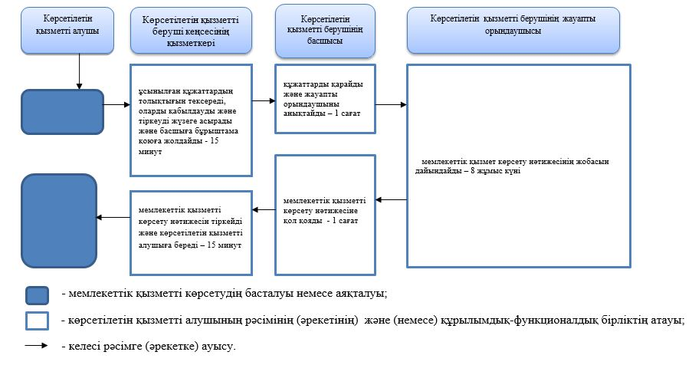

Ақмола облысы әкімдігінің
2019 жылғы 6 мамырдағы
№ А-5/209 қаулысымен
бекітілді
"Жер учаскесін алу үшін кезекке қою" мемлекеттік
көрсетілетін қызмет регламенті 1. Жалпы ережелер
1. "Жер учаскесін алу үшін кезекке қою" мемлекеттік көрсетілетін қызмет (бұдан әрі – мемлекеттік көрсетілетін қызмет) облыстың, аудандарының, Көкшетау, Степногорск қалаларының жергілікті атқарушы органдарымен, аудандық маңызы бар қаланың, кентттердiң, ауылдардың, ауылдық округтердің әкiмдерiмен (бұдан әрі – көрсетілетін қызметті беруші) көрсетіледі.
Өтінішті қабылдау және мемлекеттік қызметті көрсету нәтижелерін беру көрсетілетін қызметті берушінің кеңсесі арқылы жүзеге асырылады.
2. Мемлекеттік қызметті көрсету нысаны: қағаз түрінде.
3. Мемлекеттік қызметті көрсету нәтижесі – көрсетілетін қызметті берушінің өтінішті арнайы есепке алғаны туралы хабарламасы, немесе Қазақстан Республикасы Премьер-Министрінің орынбасары – Қазақстан Республикасы Ауыл шаруашылығы министрінің 2019 жылғы 24 қаңтардағы № 25 бұйрығымен бекітілген "Жер учаскесін алу үшін кезекке қою" мемлекеттік көрсетілетін қызмет стандартының (Нормативтіқ құқықтық актілерді мемлекеттік тіркеу тізілімінде № 18243 болып тіркелді) (бұдан әрі – Стандарт) 10-тармағында көзделген негіздер бойынша мемлекеттік қызметті көрсетуден уәжді бас тарту.
Мемлекеттік қызмет көрсету нәтижесінің нысаны: қағаз түрінде.
2. Мемлекеттік қызметтер көрсету процесінде көрсетілетін қызметті берушінің құрылымдық бөлімшелерінің (қызметкерлерінің) іс-қимылы тәртібін сипаттау
4. Көрсетілетін қызметті алушымен (не сенімхат бойынша оның өкілі), оның ішінде жеңілдіктері бар адаммен Стандарттың 9-тармағында қарастырылған құжаттарды ұсынуы, мемлекеттік қызмет көрсету бойынша рәсімді (іс-қимыл) бастау үшін негіз болып табылады.
5. Мемлекеттік қызмет көрсету процесінің құрамына кіретін әрбір рәсімнің (іс-қимылдың) мазмұны, оның орындалу ұзақтығы:
1) көрсетілетін қызметті беруші кеңсесінің қызметкері ұсынылған құжаттардың толықтығын тексереді, оларды қабылдауды және тіркеуді жүзеге асырады және басшыға бұрыштама қоюға жолдайды - 15 минут.
Көрсетілетін қызметті алушы мемлекеттік көрсетілетін қызмет стандартында көзделген тізбеге сәйкес құжаттардың топтамасын толық ұсынбаған және (немесе) қолданылу мерзімі өтіп кеткен құжаттарды ұсынған жағдайларда, көрсетілетін қызметті беруші кеңсесінің қызметкері өтінішті қабылдаудан бас тартады;
2) көрсетілетін қызметті берушінің басшысы құжаттарды қарайды және жер қатынастары жөніндегі уәкілетті органның басшысына (бұдан әрі - уәкілетті органның басшысы) жолдайды – 1 жұмыс күні;
3) уәкілетті органның басшысы құжаттарды қарайды және жауапты орындаушыны анықтайды – 1 сағат;
4) уәкілетті органның жауапты орындаушысы құжаттарды жер комиссиясының қарауына жолдайды – 2 жұмыс күні;
5) жер комиссиясы хаттамалық шешім нысанында жер учаскесіне құқық беру мүмкіндігі туралы қорытынды шығарады -5 жұмыс күні;
6) уәкілетті органның жауапты орындаушысы жер комиссиясының қорытындысы негізінде мемлекеттік қызмет көрсету нәтижесінің жобасын дайындайды – 3 жұмыс күні;
7) уәкілетті органның басшысы мемлекеттік қызмет көрсету нәтижесінің жобасын келіседі -1 сағат;
8) көрсетілетін қызметті берушінің басшысы мемлекеттік қызметті көрсету нәтижесіне қол қояды - 1 сағат;
9) көрсетілетін қызметті беруші кеңсесінің қызметкері мемлекеттік қызметті көрсету нәтижесін тіркейді және көрсетілетін қызметті алушыға береді – 15 минут.
6. Келесі рәсімдердің (іс-қимылдың) орындалуына негіз болатын мемлекеттік қызметті көрсету бойынша рәсімнің (іс-қимылдың) нәтижесі:
1) құжаттардың толықтығын тексеру, қабылдау және тіркеу;
2) құжаттарды қарау және орындау үшін жолдау;
3) орындау үшін жауапты орындаушыны айқындау ұсынылған құжаттарды тексеру;
4) құжаттарды жер комиссиясының қарауына жіберу;
5) жер комиссиясының қорытындысын шығару;
6) мемлекеттік қызметті көрсету нәтижесінің жобасын дайындау;
7) мемлекеттік қызметті көрсету нәтижесінің жобасын келісу;
8) мемлекеттік қызметті көрсету нәтижесіне қол қою;
9) мемлекеттік қызметті көрсету нәтижесін тіркеу және беру.
3. Мемлекеттік қызметтерді көрсету процесінде көрсетілетін қызметті берушінің құрылымдық бөлімшелерінің (қызметкерлерінің) өзара іс-қимылы тәртібін сипаттау
7. Мемлекеттік көрсетілетін қызмет процесіне қатысатын көрсетілетін қызметті берушінің құрылымдық бөлімшелерінің (қызметкерлерінің) тізбесі:
1) көрсетілетін қызметті беруші кеңсесінің қызметкері;
2) көрсетілетін қызметті берушінің басшысы;
3) уәкілетті органның басшысы;
4) уәкілетті органның жауапты орындаушысы;
5) жер комиссиясы.
8. Әрбір рәсімнің (іс-қимылдың) ұзақтығын көрсете отырып, құрылымдық бөлімшелер (қызметкерлер) арасындағы рәсімдердің (іс-қимылдардың) кезеңділігін сипаттау:
1) көрсетілетін қызметті беруші кеңсесінің қызметкері ұсынылған құжаттардың толықтығын тексереді, оларды қабылдауды және тіркеуді жүзеге асырады және көрсетілетін қызметті берушінің басшысына бұрыштама қоюға жолдайды - 15 минут.
Көрсетілетін қызметті алушы мемлекеттік көрсетілетін қызмет стандартында көзделген тізбеге сәйкес құжаттардың топтамасын толық ұсынбаған және (немесе) қолданылу мерзімі өтіп кеткен құжаттарды ұсынған жағдайларда, көрсетілетін қызметті беруші кеңсесінің қызметкері өтінішті қабылдаудан бас тартады;
2) көрсетілетін қызметті берушінің басшысы құжаттарды қарайды және уәкілетті органның басшысына жолдайды – 1 жұмыс күні;
3) уәкілетті органның басшысы құжаттарды қарайды және жауапты орындаушыны анықтайды – 1 сағат;
4) уәкілетті органның жауапты орындаушысы құжаттарды жер комиссиясының қарауына жолдайды – 2 жұмыс күні;
5) жер комиссиясы хаттамалық шешім нысанында жер учаскесіне құқық беру мүмкіндігі туралы қорытынды шығарады - 5 жұмыс күні;
6) уәкілетті органның жауапты орындаушысы жер комиссиясының қорытындысы негізінде мемлекеттік қызмет көрсету нәтижесінің жобасын дайындайды – 3 жұмыс күні;
7) уәкілетті органның басшысы мемлекеттік қызмет көрсету нәтижесінің жобасын келіседі -1 сағат;
8) көрсетілетін қызметті берушінің басшысы мемлекеттік қызметті көрсету нәтижесіне қол қояды - 1 сағат;
9) көрсетілетін қызметті беруші кеңсесінің қызметкері мемлекеттік қызметті көрсету нәтижесін тіркейді және көрсетілетін қызметті алушыға береді – 15 минут.
Мемлекеттік қызметті көрсету процеcінде көрсетілетін қызметті берушінің құрылымдық бөлімшелерінің (қызметкерлерінің) өзара әрекетінің, рәсімдер (әрекеттер) кезеңділігінің толық сипаттамасы, осы регламенттің қосымшасына сәйкес мемлекеттік қызмет көрсетудің бизнес-процестерінің анықтамалығында көрсетілген.
"Жер учаскесін алу үшін
кезекке қою" мемлекеттік
көрсетілетін қызметтің
регламентіне қосымша
"Жер учаскесін алу үшін кезекке қою" мемлекеттік
қызмет көрсетудің бизнес-процестерінің анықтамалығы

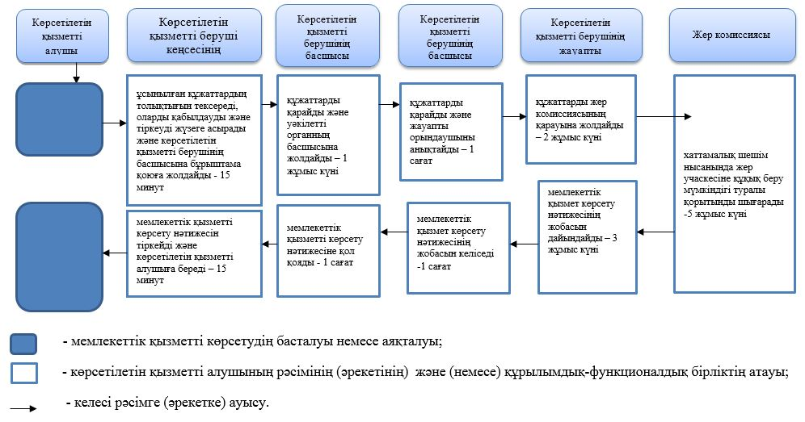

© 2012. Қазақстан Республикасы Әділет министрлігінің «Қазақстан Республикасының Заңнама және құқықтық ақпарат институты» ШЖҚ РМК

